**ULANGAN AKHIR SEMESTER**

**PEMROGRAMAN V**

**Nama : Muhammad Prayogo**

**Kelas : Sistem Informasi**

**NIM : 200220018**

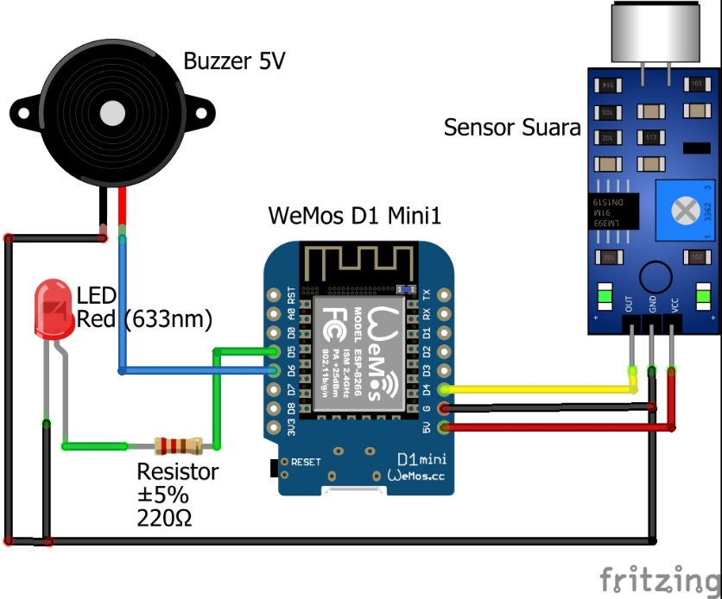

**FLOWCHART**

START

SELESAI

LAMPU MENYALA / LAMPU MATI

SENSOR SUARA MENERIMA BUNYI

BUZZER BERBUNYI